VUI TRUNG THU CỦA HỌC SINH LỚP 1A3
TRƯỜNG TH&THCS PHONG ĐÔNG, NĂM HỌC: 2020-2021
Tết trung thu là một ngày lễ truyền thống mang đậm bản sắc văn hóa, cũng là một trong những ngày tết được các em học sinh hào hức mong đợi. Đặc biệt là những em học sinh còn nhỏ như lớp 1 lớp tôi.
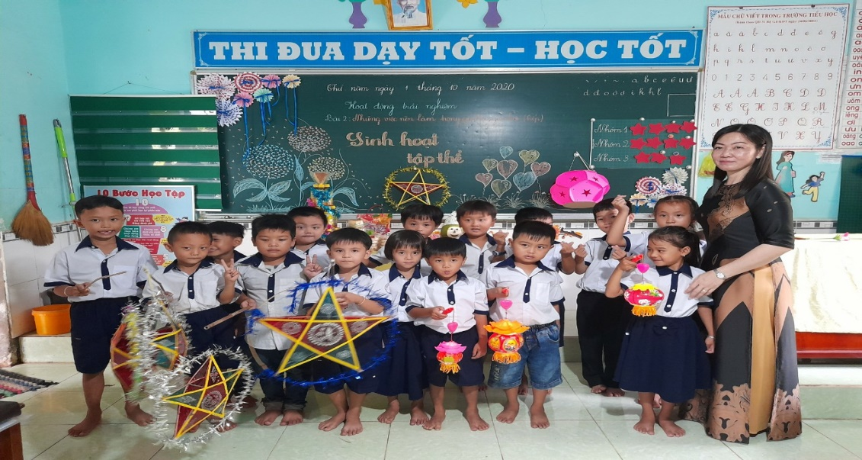
Tranh tập thể lớp 1a3, trường TH&THCS Phong Đông
Thật vui khi các em được tham gia đón Tết trung thu cùng bạn bè, thầy cô ở trường, ở lớp.
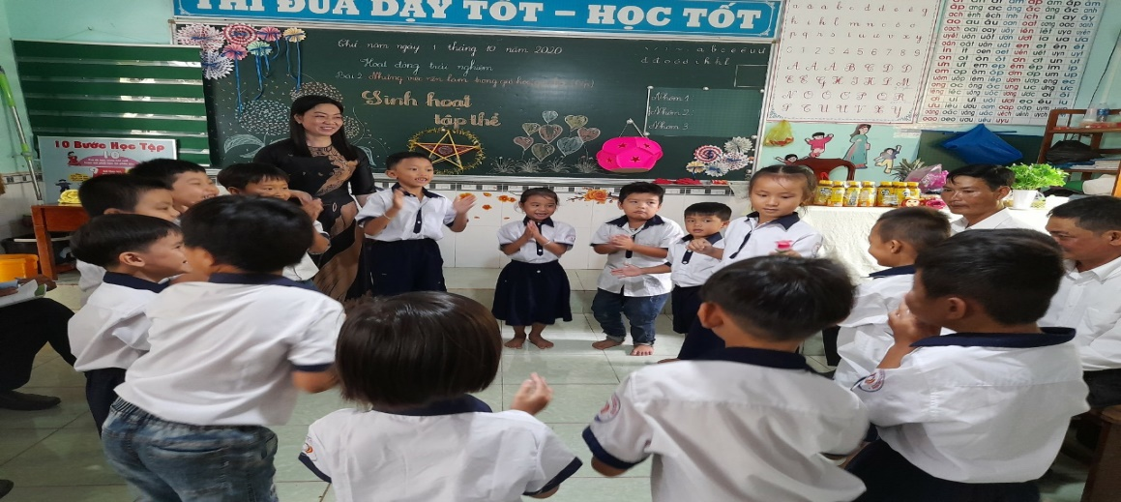
Tranh tập thể lớp 1a3, trường TH&THCS Phong Đông
Những em nhỏ cùng chiếc lồng đèn xinh xinh trên tay, đi dạo một vòng trong lớp, vừa đi vừa ca bài “Chiếc đèn ông sao”. Nhìn vẻ mặt hồn nhiên của các em mà tất cả các thầy cô đều thấy thân thương.
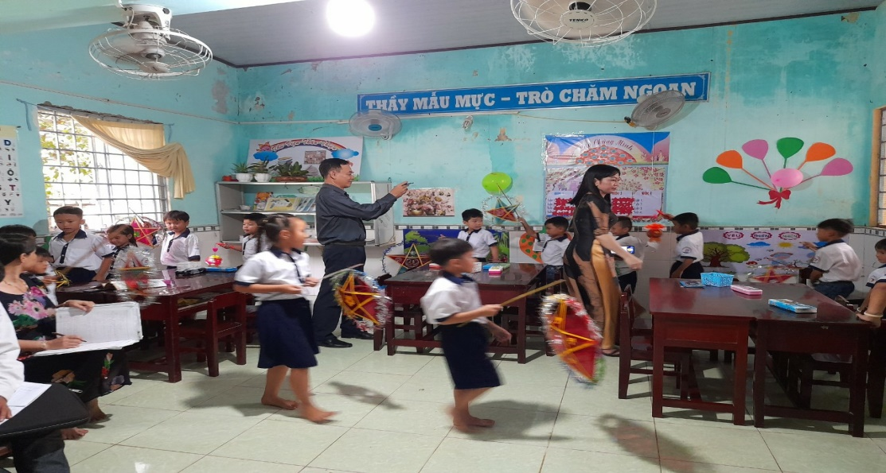
Tranh tập thể lớp 1a3 cùng vui với lồng đèn ông sao, trường TH&THCS Phong Đông
Nhân dịp Tết trung, các em cùng nhau trang trí mâm cổ trung thu, dưới sự hỗ trợ của giáo viên. Các em học sinh cũng được nhận phần bánh từ các nhà tài trợ, mạnh thường quân. Tuy món quà không lớn nhưng các em rất vui. Món quà ấy đã góp phần động viên các em học sinh luôn phấn đấu vượt qua khó khăn, vươn lên trong học tập.
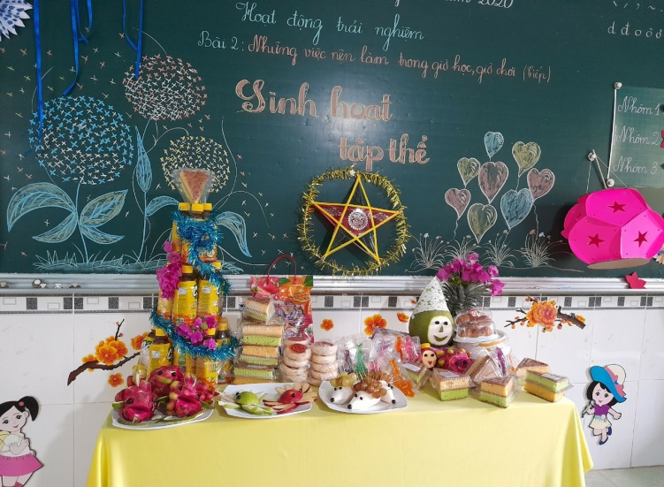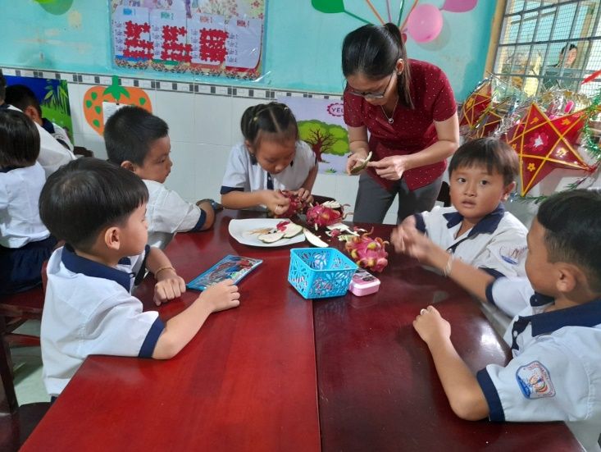
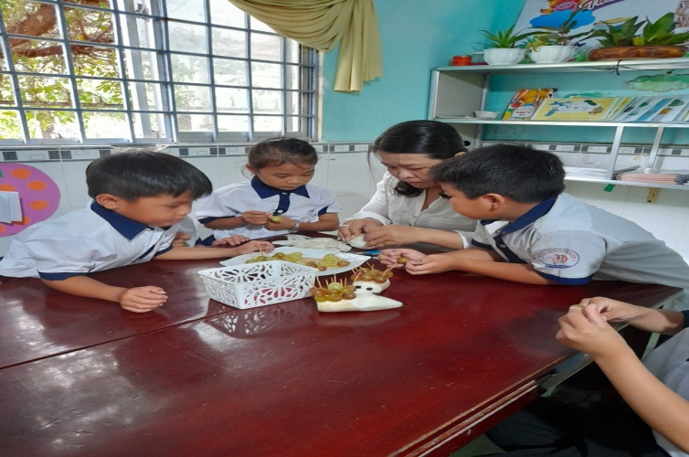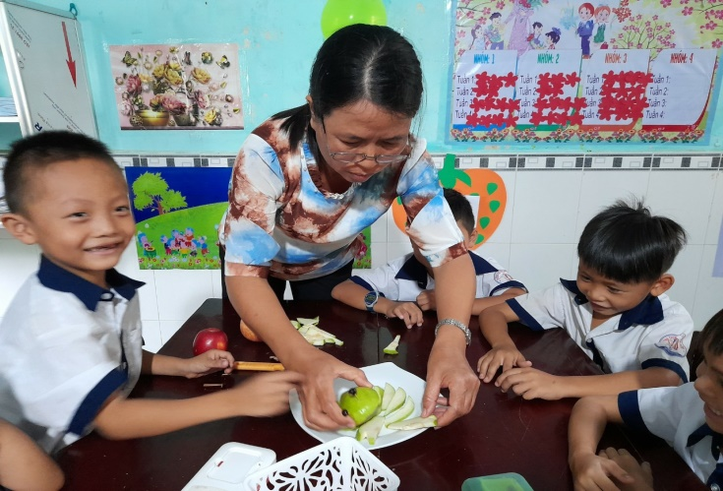
Tranh tập thể lớp 1a3 cùng nhau trang trí mâm cỗ, trường TH&THCS Phong Đông

